BAB II
TINJAUAN PUSTAKA
- Diabtes Melitus
- Definisi
Diabetes atau yang juga sering disebut dengan diabetes mellitus, sudah bukan nama penyakit yang tidak asing lagi. Secara umum, diabetes merujuk pada sekumpulan penyakit yang memberi penngaruh pada tubuh kita cara memakai gula darah atau glukosa, atau penyakit yang terkait dengan hormon insulin. Karena glukosa berfungsi sebagai sumber energi vital bagi sel-sel yang membentuk otot dan jaringan, glukosa sangat penting bagi kesehatan kita. Selain itu, glukosa juga menjadi sumber utama tenaga bagi otak. Normalnya, organ pankreas kita akan mengeluarkan insulin guna membantu tubuh kita menyimpan dan memakai lemak serta gula dari makanan.
Pada tahun 2020, American Diabetes Association (ADA) mendefinisikan diabetes melitus sebagai sekumpulan penyakit metabolik yang ditandai oleh hiperglikemia yang menyebabkan kelainan pada kerja atau sekresi insulin, atau keduanya. International Diabetes Federation (IDF) menduga bahwasanya 537 juta orang di belahan dunia ini mengalami diabetes pada tahun 2021, dan total tersebut ditaksir akan meningkat menjadi 783 juta dalam 24 tahun ke depan (3).
Faktor gaya hidup memiliki pengaruh besar terhadap tingkat prevalensi diabetes melitus (DM) di masyarakat. Prevalensi DM di Indonesia meningkat dari 6,9% pada tahun 2013 menjadi 8,5 persen pada tahun 2018, menurut Data Riset Kesehatan Dasar (Riskesdas) 2018, memperlihatkan bahwasanya penyakit tidak menular ini masih terus meningkat setiap tahunnya. Selanjutnya, prevalensi obesitas meningkat dari 14,8% pada tahun 2013 menjadi 21,8% pada tahun 2018, dan tingkat kelebihan berat badan meningkat dari 11,5% pada tahun 2013 menjadi 13,6%(17)
Menurut Peraturan Menteri Kesehatan Nomor 30 Tahun 2013, asupan gula, garam, dan lemak sebaiknya dikonsumsi sebanyak 10% dari total kalori atau 200 kkal per hari. Setiap orang dianjurkan mengonsumsi 2000 mg natrium atau sama dengan 4 sendok makan atau 50 gram garam per hari. Sementara itu, asupan garam sebaiknya dikonsumsi sebanyak satu sendok teh atau lima gram per hari. Setiap orang dianjurkan mengonsumsi 20–25% dari total energi harian (702 kkal) atau 5 sendok makan setara dengan 67 gram lemak. Mencegah baik kelebihan maupun kekurangan konsumsi GGL (Gula, Garam, dan Lemak), sangat penting untuk mengetahui rekomendasi rekomendasi untuk mengonsumsi GGL (Gula, Garam, dan Lemak) ini(1).
Hiperglikemia adalah gejala penyakit metabolik kronis yang diketahui sebagai diabetes melitus. Hal ini disebabkan oleh kesalahan kelenjar pankreas dalam produksi hormon insulin dan fakta bahwa tubuh tidak dapat memakai insulin dengan baik, yang dikenal sebagai retensi insulin. Kadar glukosa di dalam darah dapat digunakan untuk mengukur penyakit diabetes melitus. Hiperglisemia kronis terkait diabetes melitus dihubungkan dengan kerusakan jangka panjang dan disfungsi pada sejumlah organ, terutama ginjal, pembuluh darah, neuron, dan mata.(18).
Berdasarkan data Riset Kesehatan Dasar (Riskesdas) 2018, kelompok usia 55–64 tahun memiliki prevalensi diabetes melitus berdasarkan diagnosis medis tertinggi, yaitu sebesar 6,29%, diikuti kelompok usia 65–74 tahun sebesar 6,03%(18). Kota Jambi memiliki jumlah penderita Diabetes Melitus yaitu 21.127 dari dua puluh puskesmas yang ada di Jambi(6). Menurut survei awal yang dilakukan Dinas Kesehatan Kota Jambi, total pasien diabetes melitus di Kota Jambi pada tahun 2023 adalah 13.050 orang, tertinggi dibandingkan seluruh kabupaten dan kota lainnya(19).
- Etiologi Diabetes Melitus
a. Faktor Genetik
Diabetes melitus yakni penyakit yang dapat diturunkan secara genetik, yang berarti bahwa jika seseorang di keluarganya menderita diabetes melitus, kemungkinan besar keturunan mereka juga akan mengalami penyakit tersebut. Salah satu faktor risiko utama diabetes melitus yakni riwayat keluarga penderita, karena penderita dapat menularkan penyakit tersebut secara genetik hingga keturunannya . Diabetes melitus memiliki transmisi genetik yang paling umum. Sembilan puluh persen anak yang memiliki orang tua yang menderita penyakit tersebut kemungkinan besar akan mewarisi atau mewarisi karies diabetes dari orang lain karena ditandai dengan kelainan sekresi insulin(20).
Ketika seseorang memiliki riwayat diabetes dalam keluarganya, mereka mempunyai risiko lebih tinggi untuk menderita diabetes. Saat garis genetik diabetes tersebut berawal dari kedua orang tua mereka, risiko mereka akan meningkat 2 hingga 6 kali lipat dianalogikan dengan individu yang tidak memiliki riwayat diabetes dalam keluarga mereka.
b. Pola Makan
Gaya hidup yang tidak sehat dapat menimbulkan bermacam permasalah kesehatan, dan jika tidak ditangani dengan cepat, dapat berujung pada penyakit kronis, contohnya diabetes tipe 2, obesitas, serta berbagai jenis penyakit jantung koroner(21).
Amelia et al. (2019) mendefinisikan diet sebagai strategi untuk mengendalikan keseluruhan serta ragam makanan yang dikonsumsi untuk mengontrol status gizi, menghindari penyakit, serta membantu tahapan penyembuhan. Pemilihan jenis makanan sangat penting karena dapat mempengaruhi laju peningkatan kadar glukosa dalam darah. Agar manusia dapat tumbuh dan berkembang secara normal, tubuh membutuhkan jenis nutrisi yang tepat untuk memelihara dan memperbaiki jaringan serta mengendalikan banyak aspek kehidupan. Sasaran utama dari pengaturan pola makan yakni untuk meningkatkan kualitas asupan makanan, sehingga dapat mengontrol kadar glukosa, lemak, dan tekanan darah dengan lebih efektif(22).
Menurut Wahyuni ​​dkk(2019), Pola ini melibatkan penjadwalan makanan bagi seseorang yang menderita diabetes melitus, yang umumnya terdiri dari enam kali konsumsi makanan dalam sehari, dikelompokkan menjadi tiga kali makan pokok serta tiga kali makan pendamping (camilan). Untuk memastikan bahwa reaksi insulin selalu sejalan dengan konsumsi makanan, penderita DM harus menyantap makanan pada waktu yang tetap. Snack dan makanan selingan sangat penting untuk mengatasi hipoglikemia, atau penurunan kadar gula darah. Makan pagi dimulai jam06.00 hingga 07.00, selingan pagi jam 09.00 hingga 10.00, makan siang dimulai jam 12.00 hingga 13.00, selingan siang pukul 15.00 hingga 16.00, makan malam dimulai pukul 18.00 hingga 19.00, dan selingan malam dimulai pukul 21.00 hingga 22.00(23).
c. Kurang Aktifitas Fisik
Langkah untuk mengontrol serta meningkatkan kesehatan yakni melaksanakan aktivitas fisik. Aktifitas fisik dapat membantu menjaga berat badan, memperkuat jantung dan pembuluh darah, dan membatu sistem metabolisme tubuh. Berolahraga dan berolahraga secara teratur dapat membantu mencegah banyak penyakit, terutama diabetes melitus tipe II. Orang yang berolahraga secara teratur memiliki kapasitas untuk mengganti glukosa menjadi glikogen dalam otot lebih cepat dibandingkan orang yang tidak berolahraga. Menjalani aktivitas fisik secara rutin memiliki banyak faedah bagi kesehatan Anda, seperti mengurangi risiko diabetes melitus, kardiovaskuler dan kanker(24).

d. Obesitas
Menurut Nurmaili (2023), obesitas menjadi salah satuaspek yang mempunyai kaitan kuat dengan penyakit diabetes pada wanita, yang artinya wanita dengan diabetes mempunyai efek terkena diabetes (25).
Kajian Indeks Massa Tubuh (IMT) dilakukan berfungsi mengetahui status gizi orang berusia 18 tahun ke atas, menurut Riskesdas ( 2018). Acuan berat badan (BB) dan tinggi badan (TB), yang dinyatakan dalam bentuk Indeks Massa Tubuh (IMT) di dalam, dapat digunakan untuk mengukur obesitas. Pengukuran obesitas dapat dilakukan dengan menggunakan perhitungan IMT, yang paling sering digunakan untuk mengklasifikasikan kegemukan dan obesitas. Salah satu komponen pengobatan anti obesitas yang efektif adalah pengukuran komposisi tubuh, yang disarankan untuk menyelaraskan penurunan berat badan. Penurunan BB dapat dicapai melalui pola makan yang sehat, aktivitas fisik yang berkala, serta mengelola stres(24).
e. Gaya hidup yang tidak sehat
Jika pola makan tidak sehat diterapkan, tubuh akan kehilangan keseimbangan antara karbohidrat dan nutrisi lain yang diperlukan. Diabetes melitus terjadi ketika jumlah gula dalam tubuh meningkat melebihi kemampuan pankreas untuk memprosesnya(7). Seseorang dengan pola makan buruk berisiko 3,8 kali lebih besar terjangkit penyakit diabetes melitus dianalogikanpada seseorang yanga memiliki pola makan baik. Jika seseorang mengikuti pola makan yang sehat, yang melibatkan konsumsi makanan rendah gula dan tinggi serat , serta mengonsumsi banyak buah dan sayuran, mereka dapat mengurangi risiko terkena penyakit diabetes melitus(24).
- Klasifikasi
Menurut American Diabetes Association, diabetes melitus dikelompokkan atas empat jenis, yaitu diabetes melitus tipe 1, diabetes melitus tipe 2, diabetes melitus jenis lain,serta diabetes kehamilan(26)
a. Diabetes Melitus Tipe 1
Kerusakan sel beta autoimun mengakibatkan diabetes melitus Insulin Dependen Diabetes Mellitus (IDDM), yang biasanya memicu defisiensi insulin absolut, termasuk diabetes autoimun laten pada masa dewasa. Risiko terkena diabetes autoimun meningkat dengan riwayat keluarga diabetes autoimun, serta alergi atau penyakit autoimun lainnya.
b. Diabetes Melitus Tipe 2
Hiperglikemia meningkat secara bertahap serta kerap tidak cukup parah bagi pasien untuk mengetahui gejala diabetes tipe 2, misalnya dehidrasi atau penurunan berat badan yang tidak disengaja, diabetes tipe 2 kadang kala tidak terdiagnosis selama bertahun-tahun. Komplikasi makrovaskular dan mikrovaskular memungkinkan terjadi pada orang dengan diabetes yang tidak terdiagnosis. Hilangnya sekresi insulin sel beta yang adekuat secara bertahap non-autoimun adalah penyebab diabetes melitus tipe 2, juga diketahui sebagai noninsulin dependent diabetes melitus(NIDDM).Resistensi insulin dan sindrom metabolik seringkali terjadi secara bersamaan.
c. Diabetes Melitus Tipe Lain
Kasus berawal dari faktor lain, semacmdiabetes monogenik (misalnya diabetes neonatal atau diabetes pada usia muda), penyakit pankreas eksokrin (misalnya fibrosis kistik dan pankreatitis), dan diabetes yang dikarnakan obat-obatan atau zat kimia (misalnya penggunaan glukokortikoid, pengobatan HIV/AIDS, atau pasca transplantasi organ).
d. DiabetesGestasional
Diabetes yang sebelumnya didiagnosis pada trimester kedua atau ketiga kehamilan tidak menunjukkan gejala yang tampak.
- Patofiologi
Angka kematian di seluruh dunia dipengaruhi oleh peningkatan angka kejadian diabetes melitus, karena diabetes melitus memiliki banyak komplikasi yang dapat mengancam jiwa. Berbagai komplikasi dapat terjadi, seperti koma hiperglikemia yang disebabkan oleh kadar glukosa yang tinggi, katoasidosis, atau keracunan zat keton yang disebabkan oleh metabolisme lemak dan protein yang terjadi pada Insulin Dependent Diabetes Mellitus (IDDM), koma hipoglikemi yang disebabkan oleh insulin yang berlebihan dan tidak dikontrol, dan mikroangiopati (kerusakan saraf-saraf perifer) pada organ yang memiliki pembuluh darah kecil(27).
Kelainan jantung dan pembuluh darah lainnya, misalnya infark miokard dan gangguan fungsi jantung hasil dari arterikleosis, gangguan sistem pembuluh darah otak atau strok, gangguan diabetika akibat neuropati dan luka yang sulit disembuhkan Perubahan pada sistem saraf perifer, juga dikenal sebagai neuropati perifer, adalah permasalahan lain yang kerap terjadi pada pasien diabetes melitus. Penderita biasanya mengalami parestesia distal, seperti kebas atau kesemutan pada kaki. Lebih dari 90% pasien diabetes melitus mengalami neuropati, yang juga dikenal sebagai gangguan sensasu(10).
Kronis ulkus yang dihasilkan oleh tekanan dan diabetes melitus dikenal sebagai ulkus dekubitus dan diabetikum. Ulkus dekubitus merupakan permasalahan kulit atau jaringan lunak yang disebabkan oleh tekanan yang berlebihan pada bagian tertentu di tubuh(27). Namun, ulkus diabetikum menjadi satu diantara penyebab komplikasi diabetes melitus yang meningkatkan morbiditas pasien. Diabetes melitus tipe 1 atau 2 meningkatkan risiko komplikasi ulkus diabetikum sebanyak 25% selama hidup pasien.
Pasien diabetes melitus jua mengalami aterosklerosis yang serius pada pembuluh darah kecil di kaki dan penyakit, yang disebabkan olehkendala pembuluh darah, yang menjadi pemicu tambahan dari infeksi kaki diabetes. Lantaran darah tidak bisa menjangkau luka, sehingga penyembuhannya lambat dan berakhirmuncul gangren dan nekrosis(28).
Dengan demikian, ulkus dekubitus dianggap sebagai masalah kesehatan yang signifikan. Ulkus dekubitus menjadi penyebab kematian beberapa ribu orang setiap tahunnya. Selain itu, terapi yang dibutuhkan memerlukan biaya yang cukup besar setiap tahunnya, yang mengakibatkan beban finansial yang sudah langka bagi sektor kesehatan. Ulkus dekubitus dapat berakibat fatal jika tidak segera diobati(28).
- Manifestasi Klinis
Gejala dari penyakit diabetes melitus yakni antara lain(29):
a. Poliuri (kerap buang air kecil)
Sebab kadar gula darah melebihi ambang ginjal (lebih dari 180 mg/dl), gula dilepaskan melewati uriner. Untuk mengurangi jumlah uriner yang dilepaskan, tubuh menerima sebanyak mungkin udara ke dalam uriner. Akibatnya, pembuangn air kecil sering terjadi, terutama di malam hari. Pasien diabetes melitus yang tidak terkendali memiliki keluaran urin lima kali lipat dari normal setiap hari. Ini berbeda dengan kondisi normal, di mana keluaran uriner sekitar 1,5 liter per hari. Kerap kali haus dan hasrat ingin minum sebanyaknya air putih (poliploidi). Setelah urin keluar, tubuh akanberpotensi menghadapi dehidrasi. Untuk mengendalikan persoalan ini, tubuh akan memberikan respon untuk selalu ingin minum air, terutama air dengan kandungan manis, segara kalori yang tinggi.
b. Polifagi (cepat merasa lapar)
Mengalami penurunan tenaga serta peningkatannya nafsu makan. Pengidap diabetes melitus, insulin merupakan faktorpermasalah, yang menimbulkan penurunan perolehan gula di sel tubuh dan penurunan energi yang terbentuk. Pengidap merasa kurang bertenagadisebabkan hal ini. Selain itu, sel mengalami penurunan gula, yang akan memberi tahu otak bahwa ada kekurangan energi karena kurang makan. Hasilnhya, tubuh memberikan sinyal lapar untuk meningkatkan asupan makanan.
c. Berat badan menurun
Tubuh akan langsung mengganti lemak dan protein menjadi energi jika tidak memiliki cukup insulin dan tidak menerima cukup energi dari gula. Sistem ekskresi urin penderita diabetes melitus yang tidak diobati dapat menghilangkan 500 gram glukosa per hari, yang setara dengan 2000 kalori per hari. Selanjutnya, faktor lain yang dapat timbul sebagai komplikasi diantaranya yaitu kesemutan pada kaki, gatal-gatal, atau luka yang tidak kunjung sembuh; pada perempuan, ini terkadang dengan gatal pada bagian selangkangan (pruritus vulva), dan aki-laki, sakit pada bagian ujung penis (balanitis)(30).
- Komplikasi
a. Komplikasi metabolik akut
Terdapat 3 jenis komplikasi yang dapat dialami penderita diabetes melitus, sebagai berikut(31):
1) Hipoglikemia
2) Ketoasidosis diabetik
3) Koma hiperglikemia hyperosmolar nonketotik (sindrom HHNK)
b. Komplikasi metabolik kronis
Komplikasi ini bersifat menahun dan terbagi menjadi dua kategori: komplikasi mikrovaskuler dan komplikasi makrovaskuler. Komplikasi mikrovaskuler adalah komplikasi umum diabetes yang diakibatkan oleh hiperglikemia yang tidak terkontol, dan komplikasi makrovaskuler adalah konsekuensi dari kelainan kadar lemak darah(29).
1) Komplikasi mikrovaskuler
Komplikasi mikrovaskuler terjadi ketika pembuluh darah rambut menjadi kaku atau menyempit, menyebabkan organ kekurangan darah. Salah satu organ yang paling sering terkena adalah mata, ginjal, dan juga saraf perifer (saraf yang bercabang dari otak dan sumsum tulang belakang). Komplikasi pada mata disebut retinopati, dan komplikasi pada ginjal disebut nefropati.
Salah satu komplikasi mikrovaskuler adalah neuropati diabetika, yang merupakan gangguan ginjal yang disebabkan oleh diabetes yang telah didiagnosis selama bertahun-tahun. Pada stadium awal, ginjal tidak menunjukkan gejala atau keluhan. Adanya protein dalam urin atau albuminuria adalah tanda pertama. Peningkatan tekanan darah dapat menyebabkan pembengkakan pada kaki akibat timbunan cairan. Kegagalan gijal dapat terjadi pada stadium akhir.
2) Komplikasi makrovaskuler
Komplikasi yang mempengaruhi pembuluh darah arteri yang lebih besar dikenal sebagai komplikasi makrovaskuler. Akibatnya adalah aterosklerosis. Meskipun seseorang yang tidak memiliki diabetes juga dapat mengalami aterosklerosis, diabetes mempercepat perkembangan aterosklerosis. Karena aterosklerosis ini, akibatnya adalah penyakit jantung koroner, hipertensi, stroke, dan gangren pada kaki .
Beberapa faktor penyebab gangren pada kaki pada pasien diabetes.
- Pertama, orang dengan diabetes cenderung lebih mudah terinfeksi. Penurunan produksi sel-sel limfosit, kadar gula yang tinggi, dan gangguan vaskuler adalah penyebabnya.
- Kedua, aterosklerosis menyebabkan gangguan aliran darah , terutama di daerah yang jauh dari jantung, seperti ujung kaki.
- Ketiga, neuropati menyebabkan penurunan fungsi sensorik (alat perasa/peraba).
- Pencegahan
Pedoman pencegahan dan pengolahan diabetes tipe 2 Indonesia 2021 membagi pencegahan diabetes menjadi tiga kelompok(29) :
1. Pencegahan Primer
Upaya pencegahan primer merujuk pada golongan yang mendapat pemicu risiko, seperti mereka yang belum terkena diabetes melitus namun berkemungkinan menderita diabetes tipe 2 dan intoleransi glukosa. Perubahan gaya hidup ialah cara utama pencegahan. Terdapat fakta nyataberkaitan dengan perbaikan gaya hidup dapat mencegah diabetes melitus.
Perbaikan gaya hidup yang disarankan untuk seseorang dengn risiko tinggi diabetes melitus tipe 2 dan intoleransi glukosa yakni:
  - Perbaikan pola makan
- Berapa banyak kalori yang dibutuhkan untuk mencapai berat badan yang diinginkan.
- Bila dikonsumsi secara seimbang, karbohidrat kompleks merupakan pilihan sehat yang tidak meningkatkan kadar glukosa darah setelah makan.
- Diet sehat memiliki banyak serat larut dan lemak jenuh.
  - Meningkatkan aktifitas fisik dan latihan jasmani
Latihan jasmani yang dianjurkan :
- Setiap minggu, seseorang harus melakukan latihan aerobik sedang setidaknya 150 menit (mencapai 50 hingga 70% dari detak jantung maksimum) atau latihan aerobik berat selama 90 menit (mencapai lebih dari 70% dari detak jantung maksimum).
- Latihan Fisik dilakukan tiga hingga empat kali setiap minggu.
  - Menghentikan kebiasaan merokok
  - Tindakan farmakologis diperlukan pada kelompok yang sangat rentan.
2. Pencegahan Sekunder
Pencegahan sekunder yakni usaha untuk mengatasi atau memperlambat munculnya penyulit pada pasien DM Tipe 2. Hal ini dilakukan dengan menjaga kadar glukosa sesuai capaian terapi dan mengontrol faktor risiko penyulit lainnya dengan pengobatan yang optimal. Beberapa vaksinasi yang bisa diberikan kepada pasien dewasa penderita diabetes melitus yang disarankan oleh Komite Penasihat CDC untuk Praktik Imunisasi (ACIP):
- Vaksinasi Influenza
Influenza yang menular dikaitkan dengan tingginya angka kematian dan morbiditas pada kelompok berisiko tinggi, termasuk penderita diabetes. Vaksinasi terhadap influenza dapat menurunkan angka influenza dan rawat inap terkait infeksi pada penderita diabetes melitus.
- Vaksinasi Hepatitis B
Pasien diabetes melitus mempunyai risiko yang rentan terhadap infeksi hepatitis B jika diukur dengan individu yang sehat, karena mereka mungkin terpapar darah yang terinfeksi, alat pemantau glukosa, atau jarum yang terkontaminasi. Oleh karena itu, pasien diabetes yang berusia di bawah 60 tahun disarankan untuk mendapatkan vaksinasi hepatitis B.
- Vaksinasi Pneumokokus
Infeksi pneumokokus dan bakteremia nosokomial, yang masing-masing penyebab atas 50% tingkat kematian, sangat berisiko bagi pasien diabetes melitus. Vaksinasi pneumokokus bermanfaat untuk mencegah pneumonia pneumokokal. Pasien diabetes berusia 2 hingga 64 tahun disarankan untuk diberikan vaksin polisakarida pneumokokus valen -23 (PPSV-23). Namun, orang berusia 65 tahun juga dapat bersantai jika mereka memiliki pneumokokus sebelumnya.
- Vaksinasi COVID-19
Data yang dikumpulkan oleh CDC menunjukkan bahwa pasien diabetes melitus menyumbangkan sebagian besar angka kematian (40 %) akibat infeksi COVID-19. Berdasarkan data ini, CDC menyarankan agar pasien penderita diabetes melitus diprioritaskan untuk ditingkatkan.
3. Pencegahan Tersier
Pasien diabetes yang menjalani kesulitan untuk menaikkan kualitas hidup mereka serta mengatasi kecacatan yang lebih lanjut mendapatkan perawatan tersier. Pasien yang mengalami cacat segera diperbaiki. Pada program pencegahan tersier, pasien dan keluarga mereka terus mendapatkan edukasi, yang mencakup strategi rehabilitasi untuk meraih kualitas hidup terbaik. Untuk pencegahan tersier, terutama di rumah sakit rujukan, diperlukan pelayanan kesehatan yang menyeluruh dan terpadu antar disiplin ilmu terkait diabetes melitus .
- Penatalaksanaan
Target kadar glukosa darah normal, atau euglikemia, tanpa hipoglikemia atau mengubah pola aktivitas secara berarti pada penderita diabetes melitus merupakan tujuan pengobatan untuk semua bentuk penyakit ini. Pengelolaan diabetes melitus terdiri dari empat pilar dan digunakan untuk mencegah komplikasi diabetes melitus(32):
1. Edukasi atau penyuluhan
Pasien harus terlibat secara aktif dalam mengubah kebiasaan yang tidak sehat untuk pengelolaan diabetes mandiri yang efektif. Pendidikan, pengembangan keterampilan, dan upaya untuk meningkatkan motivasi yang diperlukan untuk mengubah perilaku.
2. Perencanaan makan
Dasar yang dipakai untuk menata pola makan orang dengan diabetes serupa dengan apa yang dianjurkan untuk orang biasa, yaitu makan makanan yang sepadan dan sesuai dengan kebutuhan kalori seseorang dengan diabetes. Terutama bagi pasien diabetes yang menggunakan obat penurunan gula darah, kesesuaian dalam agenda makan, jenis, dan jumlah makanan yang sangat penting.
3. Intervensi farmakologis
Ketika diet dan obat hipoglikemia oral tidak mampu mengontrol glukosa darah, insulin mungkin digunakan dalam terapi jangka panjang. Selain itu, sebagian pasien diabetes tipe 2 biasanya mengontrol kadar glukosa darah selama sakit, infeksi, kehamilan , atau situasi stres lainnya.

4. Olahraga
Langka-langkah untuk mengendalikan kadar glukosa dalam darah adalah dengan rutin berolahraga karena Olahraga dapat menambah jumlah glukosa yang digunakan oleh otot yang aktif. Umur dan tingkat kesegaran fisik merupakan faktor yang paling penting saat melakukan aktivitas fisik. Ada kemungkinan peningkatan pada orang yang sehat secara fisik dan penurunan pada mereka yang sudah mengalami masalah. Hindari kebiasaan buruk seperti tidak bergerak sama sekali.
- Senam Kaki
1. Pengertian Senam Kaki
Pasien diabetes melitus dapat mengatasi cedera dan meningkatkan sirkulasi darah di kaki dengan melaksanakan senam kaki. Latihan untuk kaki dapat memperkuat otot-otot kecil di kaki, melancarkan aliran darah, dan membantu menghindari kelainan pada kaki. Selain itu, latihan ini dapat membantu Anda mengatasi keterbatasan gerakan sendi dan memperkuat otot paha dan betis.(33).
Sanjaya et al. (2019) mengklaim bahwa latihan kaki diabetes dapat meringankan keterbatasan gerakan sendi, menurunkan kadar gula darah, memperkuat otot-otot kecil, betis, dan paha, serta meningkatkan sirkulasi dan sensitivitas darah di kaki, sehingga menghasilkan nutrisi yang lebih lancar ke jaringan (34).

2. Prinsip Senam Kaki Yangh Aman dan Efektif
Semua penderita diabetes melitus tipe 1 dan tipe 2 dapat memperoleh manfaat dari latihan kaki ini. Namun, latihan ini sebaiknya dilakukan sebagai tindakan pencegahan dini saat pasien telah didiagnosis menderita diabetes melitus. Berikut prinsip senam kaki:
- Pasien yang mengalami perubahan fungsi fisiologis, seperti dispnea atau nyeri dada, sebaiknya tidak melakukan latihan kaki ini. Kondisi tersebut harus diperhatikan sebelum melakukan latihan kaki.
- Periksa kesehatan pasien secara keseluruhan untuk menentukan apakah mereka bugar untuk melakukan latihan kaki, serta tanda-tanda vital, status pernapasan (termasuk nyeri dada atau dispnea), dan keadaan emosional (motivasi, suasana hati).
- Selain itu, saat melakukan latihan kaki ini, perhatikan indikasi dan kontraindikasi (35)
3. Tujuan dan Manfaat Senam Kaki
Merancang senam kaki yang tepat, kita harus mengetahui tujuan dan juga manfaat dari pelaksanaan senam kaki serta prosedur sena kaki yang benar
- Tujuan senam kaki menurut darmayanti sebagai berikut:
- Membantu melancarkan peredaran darah
- Memeprkuat otot-otot
- Mencegah terjadinya kelainan bentuk kaki
- Meningkatkan kekuatan otot betis dan paha
- Mengatasi keterbatasan gerak sendi
- Mencegah terjadinya luka
- Manfaat senam kaki
Menurut pendapat Widianti & Proverawati pada tahun 2018, bahwa sanya manfaat senam kaki dapat menurunkan kadar gula darah dan mencegah kegemukan. Metabolisme otot menggunakan sangat sedikit glukosa sebagai sumber energi saat beristirahat. Namun, sumber energi utama selama berolahraga adalah lemak dan glukosa. Olahraga selama sepuluh menit meningkatkan kebutuhan glukosa sebanyak lima belas kali lipat dibandingkan saat beristirahat. Komplikasi (masalah lipid darah atau timbunan lemak dalam darah, tekanan darah tinggi, hiperkoagulasi darah, atau pembekuan darah) juga dapat diatasi dengan latihan kaki (33).
4. Pelaksanaan Senam Kaki
Langkah-langkah melakukan senam kaki dalam Damayanti (2015) yakni sebagai berikut(36):
- Posisi pasien duduk tegak diatas bangku dan kaki menyentuh lantai
- Letakkan tmit dilantai sambil jari kaki ditekuk ke atas dan kebawahhh seperti ceker ayam sebanyak 10 kali
- Letakkan tumit diatas lanatai sambil mengangat jari ke atas. Kemudian pada kaki lainnya letakkkan jari menempel ke lantai dan tumit di angkat ke atas. Gerakkan ini dilakukan secara bersamaan pada kaki kanan dan kiri bergantian sebanyak 10 kali
- Putar pergelangan kaki dengan mengangat telapak kaki dan tumit kaki sebagai tumpuan dia atas lantai lakukan sebanyak 10 kali
- Letakkan jari-jari kaki Anda di tanah, lalu putar pergelangan kaki Anda untuk mengangkat tumit sepuluh kali.
- Sepuluh kali mengangkat satu kaki, meluruskannya, dan bergantian antara kaki kiri dan kanan sambil menggerakkan jari-jari kaki ke atas dan ke bawah.
- Luruskan salah satu kaki diatas lantai lalu angkat dan gerakan ujunga kaki kearah wajah lalu turunkan kembali ke lantai
- Angkat dan luruskan kedua kaki. Langkah 7 harus diulang. Namun, gunakan kedua kaki. Lakukan ini sepuluh kali.
- Angkat dan luruskan kedua kaki, lalu tahan posisi tersebut. Pergelangan kaki dapat digerakkan maju mundur.
- Angkat satu kaki lurus, putar kaki di pergelangan kaki, dan tulis angka 0–10 di udara dengan kaki Anda. Lakukan ini secara bergantian.
- Letakkan selembar koran di lantai. Dengan menggunakan kedua kaki, gulung koran menjadi bola. Kemudian gunakan kedua kaki untuk membuka bola lagi. Anda hanya perlu menggunakan cara ini sekali.
- Pengetahuan
      - Pengertian Pengetahuan
Pengetahuan yakni hasil dari pengindraan terhadap suatu objek tertentu. Pengetahuan disebut juga dengan kognitif mempengaruhi perilaku yang berlebihan, juga dikenal sebagai perilaku terbuka. Karena penelitian dan pengalaman menunjukkan bahwa perilaku berbasis pengetahuan lebih bertahan lama daripada perilaku berbasis ketidaktahuan. Dengan kata lain, kemampuan untuk memprediksi hasil pengenalan pola yang dikenal sebagai pengetahuan(37).
      - Tingkatan Pengetahuan
Kognitif memiliki enam tingkat pengetahuan, yaitu(37):
        - Tahu (Know)
"Tahu" adalah kemampuan untuk mengenali apa yang telah dipelajari sebelumnya. mengenali kembali (recall) suatu hal tertentu dari seluruh materi maupu dorongan yang telah diperoleh termasuk dalam pengetahuan tingkat ini. Kata kerja seperti menyebutkan, membahas, meberitahukan, dan lainnya, digunakan untuk mengukur tingkat pengetahuan seseorang tentang subjek yang mereka pelajari.
b. Memahami (comprehension)
Kecakapan untuk menjelaskan serta memahami materi dengan baik dikenal sebagai pemahaman. Seseorang yang telah memahami materi dapat membuat kesimpulan tentang materi tersebut.
c. Aplikasi (application)
Kepiawaian dalam memanfaatkan materi yang telah dipelajari dalam situasi atau kondisi nyata disebut aplikasi.
d. Analisis (analysis)
Analisis yakni potensi untuk membagi sesuatu ke dalam bagian-bagian yang saling berhubungan. Pemakaian kata kerja seperti memilah, membatasi, mengeklasifikasikan, dan sebagainya menggambarkan kemampuan analisis ini.
e. Sintesis (synthesis)
Sintesis yakni seni menyusun atau menggabungkan elemen-elemen untuk menciptakan bentuk baru. Misalnya, mereka memiliki keahlian untuk menyusun dan menyelesaikan masalah berdasarkan rumusan atau teori yang sudah ada.
f. Evaluasi (evaluasion)
Keahlian untuk melaksanakan justifikasi atau penelitian akan sesuatu yang disebut evaluasi. Kriteria dapat dibuat sendiri atau digunakan untuk melakukan penilaian.
      - Cara Memperoleh Pengetahuan
Bersumber pada Notoatmodjo (2010) terdapat beberapa cara memperoleh pengetahuan, yaitu(38):
a. Cara kuno atau non modern
Sebelum cara ilmiah, ataupun cara penemuan statistik dan logistik, cara kuno(tradisional) digunakan untuk memperoleh kebenaran pengetahuan. Saat ini cara mengumpulkan data daintaranya termasuk:
1) Cara coba salah (trial and error)
Metode ini dibuat dengan mencoba berbagai kesempatan untuk mengatasi masalah jika satu hal tidak mungkin.
2) Pengalaman pribadi
Pengalaman membantu kita memahami apa yang kita ketahui.
3) Melalui jalan pikiran
Seseorang harus memanfaatkan jalan pikiran dan logikanya untuk mendapatkan pengetahuan dan kebenaran. Banyak orang melaksanakan banyak hal tanpa memikirkan apakah itu baik atau tidak. Kebiasaan seperti ini biasanya diwariskan dari generasi ke generasi. Dari sumbernya, adat istiadat ini diakui secara universal.
b. Cara modern
Metode baru atau kontemporer untuk mendapatkan pengetahuan yang lebih terstruktur, rasional, dan alami. Cara ini dikenal sebagai “metode penelitian ilmiah” atau kerap disebut “metode penelitian”, yaitu:
1) Metode induktif
Awal melakukan pemantauan langsung atas gejala alam atau sosial, lalu hasil tersebut digabungkan, diklasifikasi, dan pada akhirnya mencapai suatu kesimpulan global.
2) Metode deduktif
Metode ini adalah pendekatan yang menggunakan hal-hal umum terlebih dahulu sebelum dikaitkanpada bagian-bagianyang khusus.
- Keterampilan
Keterampilan didefinisikan sebagai tingkat kemampuan yang dimiliki seseorang. Pencapaian tujuan juga dapat dibantu oleh kemampuan untuk menghasilkan atau mewujudkan hal-hal yang bersifat material dan non-material. Mewujudkan sesuatu, dalam bentuk apa pun, dapat menjadi hal yang krusial untuk mewujudkan tujuan seseorang (38).
Adanya keterampilan dasar atau kemampuan dasar memungkinkan peningkatan keterampilan melalui pelatihan atau banyaknya aktivitas. Agar keterampilan bermanfaat, orang harus berusaha dan berpikir. Jika seseorang terlihat mampu menyelesaikan dengan baik , orang tersebut termasuk terampil. Salah satu komponen yang mempengaruhi perilaku atau perilaku adalah keterampilan. Jadi, keterampilan senam kaki pasien diabetes melitus adalah kemampuan mereka untuk melakukan semua gerakan yang terkait dengan senam kaki, seperti mengerakan kaki, mengangkat salah satu atau kedua kaki, dan membentuk bola dari kertas mengunakan kaki(39).
- Media Promosi Kesehatan
- Pengertian Media Promosi kesehatan
Media sangat penting untuk promosi kesehatan karena media membuat pesan dan informasi mudah dipahami dan menarik sehingga sasaran dapat mempelajarinya dan mengadopsi perilaku yang baik. Media promosi kesehatan adalah segala upaya komunikator untuk menyampaikan pesan dan informasi melalui media cetak, media elektronik (seperti radio, TV, komputer, dll.) dan media luar ruangan. untuk tujuan meningkatkan pengetahuan dan keterampilan, yang pada gilirannya akan mendorong perilaku yang lebih baik untuk kesehatan (37)
Adapun tujuan media promosi kesehatan yaitu sebagai berikut (38):
  - Media dapat membantu menyampaikan informasi
  - Media dapat mencegah kesalahan persepsi
  - Media dapat menjelaskan informasi.
  - Dapat menampilkan sesuatu yang tidak dapat dilihat oleh mata
  - Membantu orang berkomunikasi dengan lebih mudah
- Macam-macam Media Promosi Kesehatan
Media dibagi menjadi tiga berdasarkan bagaimana mereka menyampaikan pesan kesehatan(38):
- Media Cetak
Media cetak dapat digunakan untuk menyebarkan pesan kesehatan dalam berbagai cara, seperti:
- Booklet adalah sarana untuk menyajikan pesan kesehatan dalam bentuk buku biasa yang terdiri dari tulisan atau gambar.
- Leaflet adalah cara untuk menyampaikan pesan kesehatan atau informasi menggunakan lembaran yang dilipat. Isi informasi dapat berupa kalimat, gambar, atau kombinasi dari keduanya.
- Flyer tampak seperti selebaran, namun tidak dilipat.
- Flip Chat menggunakan lembar balik untuk mengirimkan pesan atau informasi kesehatan. Biasanya berbentuk buku, dengan gambar peraga di setiap lembar dan kalimat yang berisi pesan atau informasi yang berkaitan dengan gambar.
- Rubrik adalah artikel perihal topik atau isu terkait kesehatan di surat kabar, jurnal, atau majalah.
- Poster adalah materi cetak dengan pesan dan informasi terkait kesehatan yang ditempel di dinding, area publik, atau transportasi umum.
- Media Elektronik
Media elektronik untuk mengirimkan pesan dan informasi kesehatan. Ada banyak jenis media elektronik.:
- Televisi memberikan pesan dan informasi tentang kesehatan, seperti sandiwara, sinetron, forum diskusi, ceramah, dan olahraga.
- Radio menyampaikan pesan dan informasi tentang kesehatan, seperti diskusi tentang kesehatan, iklan layanan masyarakat, iklan kesehatan, dan ceramah.
- Video memberikan pesan dan informasi kesehatan yang dikemas dalam bentuk audio visual disebut video.
- Slide menyampaikan Pesan dan informasi kesehatan dapat disampaikan melalui slide.
- Strip film dapat digunakan untuk mempromosikan pesan dan kesehatan.
3) Media Papan (Billboard)
Media papanjuga dikenal sebagai billboard, dapat dipakai untuk menyebarkan pesan dan informasi kesehatan. Pesan-pesan ini dapat ditulis pada lembaran yang dilekatkan pada kendaraan umum, seperti bus dan taksi.
- Media Video EDUMISEKI
      - Pengertian media video
Video yakni salah satu dari jenis media audio-visual yang memiliki fungsi sebagai alat komunikasi. Video merupakan suatu materi pembelajaran yang disampaikan dalam bentuk pita video yang dapat diputar mengunakan pemitar video atau VCD yang terhubung dengan televisi. Video bisa terdiri dari still image yakni berupa gambar diam yang dapat dilengkap dengan efek suara atau audio. Disebut audio visual karena efek suara (audio) dan gambar (visual) yang dapat ditampilakan secara bersamaan. Struktur dari video sendiri mirip dengan film, yang terdiri dari serangkaian gambar individual yang sering dikenal sebagai frame, yang diproyeksikan atau ditampilakan pada layer. Beberapa gambar tersebut diproyeksikan dalam durasi tertentu yang biasanya dalam detik(40).
Media video EDUMISEKI yakni media yang dirancang untuk memberikan edukasi pada masyarakat terutama pada pasien diabetes melitus tentang pentingnya pencegahan diabetes melitus dan senam kaki. Video EDUMISEKI merupakan singkatan dari “Edukasi Diabetes Melitus dan Senam Kaki”, yang berisikan mengenai apa itu diabetes Melius, penyebab, gejala, peneyebab, kompilkasi, pencegahan dari diabetes melitus serta senam kaki diabetes melitus beserta manfaatnya bagi pasian diabetes melitus. Durasi dari video EDUMISEKI ini adalah 6 menit.
Media video EDUMISEKI sebagai salah satu media edukasi kesehatan, video ini diharapkan dapat memberikan edukasi diabetes melitus dan praktik senam kaki diabetes melituse bagi pasien diabetes melitus agar tidak terjadi komplikasi yang lebih parah yang diakibatkan oleh penyakit ini. Oleh karena itu, video ini diangkat dalam judul ini, yang tujuannya adalah untuk menguji keefektivitasnya dalam menyampaikan informasi kepada masyarakat terutama pasien diabetes melitus serta mengevaluasi sejauh mana video ini dapat meningkatkan pengetahuan dan keterampilan terhadap pasien diabetes melitus.
      - Karakteristik Media Video
Video pembelajaran harus mempertimbangkan sejumlah ciri dan standar untuk membuat konten yang dapat meningkatkan motivasi dan kemanjuran pemirsa, termasuk namun tidak terbatas pada (41):
- Clarity of Massage (kejalasan pesan)
Dengan bantuan media video, siswa dapat mengerti pelajaran lebih mendalam dan menyerap materi secara menyeluruh, sehingga materi tersebut bersifat retentif dan otomatis tersimpan dalam memori jangka panjang.
- Stand Alone (berdiri sendiri).
Video yang dibuat tidak bergantung pada atau diharuskan untuk digunakan bersama-sama dengan sumber daya pengajaran lainnya.
- User Friendly (bersahabat/akrab dengan pemakainya).
Konten video menggunakan bahasa yang umum dan mudah dipahami. Informasi yang disajikan mudah digunakan dan bermanfaat, serta memudahkan pengguna untuk menanggapi dan mengakses materi sesuai keinginan mereka.
- Representasi Isi
Kontennya, seperti materi simulasi atau demonstrasi, harus benar-benar representatif. Pada dasarnya, media video dapat dibuat dari sumber belajar sosial dan ilmiah.
- Visualisasi dengan media
Bergantung pada kebutuhan konten, multimedia dikemas dengan teks, animasi, musik, dan video. Materi yang digunakan sangat akurat, dapat diterapkan, sedang dalam proses, sulit dijangkau, dan berbahaya jika digunakan secara langsung.
- Menggunakan kualitas resolusi yang tinggi
Teknologi rekayasa digital resolusi tinggi digunakan untuk membuat tampilan, yang berbentuk grafik media video dan mendukung semua spesifikasi sistem komputer.
      - Kelebihan Video
Berikut kelebihan video menurut Arief S Sadiman yakni:
- Mampu mengalihkan fokus sementara dari rangsangan luar lainnya
- Banyak pemirsa dapat belajar dari para ahli dan spesialis berkat peralatan perekam video pitta.
- Demostrasi yang sulit bisa disiapkan dan direkam sebelumnya
- Menghemat waktu dan memungkinkan pemutaran rekaman berulang kali.
- Video dapat diputar untuk pemirsa grup kecil dan grup besar.
- Positively uplifting videos can spark group conversations and ideas (41)
      - Kekurangan Video
Menurut Sadiman, dkk. Mengemukakan kelemahan serta hambatan-hambatan dalam pengunaan media video yakni:
- Mengendalikan perhatian penonton merupakan tantangan, karena mereka jarang sekali berpartisipasi.
- Karena komunikasi bersifat satu arah, maka komunikasi tersebut harus diimbangi dengan memperoleh umpan balik dengan cara lain.
- Kurang mampu menampilkan detail item secara akurat
- Memerlukan peralatan yang mahal serta komplkes(41).
- Penelitian Terdahulu Yang Relevan
Table 2.1 Penelitia Yang Relevan
No | Penulis | Judul | Hasil | Metode | Kesimpulan
1 | Vivop Marti Lengga  , Titin Mulyati  , Siti Rhona Mariam  Tahun  2023 | Pengaruh diabetes self management education (dsme)  terhadap tingkat pengetahuan penyakit diabetes mellitus pada pasien diabetes mellitus | Hal ini menunjukkan bahwa di Wilayah Puskesmas Cibiru Kota Bandung, DSME berpengaruh terhadap pengetahuan pasien diabetes melitus. Salah satu hasil dari penggunaan adalah peningkatan pengetahuan. Media audiovisual video dapat memberikan informasi, menjelaskan proses, dan mengajarkan keterampilan. Dengan adanya stimulus indera pendengaran dan penglihatan secara bersamaan, penonton lebih mudah menangkap dan memahami informasi, yang meningkatkan hasil. | Penelitian ini menggunakan pra-eksperimental dengan satu kelompok dan desain pre-test-post-test. Pengambilan sampel dilakukan dengan menggunakan teknik konsekutif sampling sesuai dengan kriteria sampel dan dikumpulkan dalam waktu dua hari, termasuk 51 pasien yang didiagnosis menderita diabetes melitus. | Terdapat pengaruh Diabetes Self Management Education(DSME) terhadap tingkat pengetahuan penyakit DiabetesMellitus pada pasien Diabetes  Mellitus di wilayah PuskesmasCibiru Kota Bandung secara signifikan.
2 | Ambarwati  ,Andika  Sulistiawan  , Yulia Indah  Permata Sari  Tahun  2023 | Efektivitas  Pendidikan  Kesehatan  Menggunakan  Metode Demonstrasi Dan  Media Video  Terhadap  Kemampuan  Melakukan Senam  Kaki Pada Pasien  DiabetesMelitus | Secara rata-rata,  Tingkat kemampuan  senam kaki pasien  diabetes melitus  sebelum dan sesudah pendidikan kesehatan menggunakan media video yang berbeda, yaitu 1,6  sebelum pendidikan  kesehatan dan 29,5 sesudah pendidikan kesehatan. | Metode Komparasi Grup Intact menggunakan  Desain Dua Grup Sebelum Tes Setelah Tes. Fokus penelitian  ini adalah Puskesmas Putri Ayu Kota Jambi. | Metode demonstrasi  lebih efektif daripada media video dalam meningkatkan kemampuan melakukan senam kaki pasien DM
3 | Sri Wulan Megawati, Restu Utami, Raden Siti  Jundiah  Tahun  2020 | SENAM KAKI DIABETES PADA PENDERITA DIABETES MELITUS TIPE 2 UNTUK MENINGKATKAN NILAI ANKLE BRACHIAL INDEXS | Uji Statistik Paired Sampel T-Test dengan tingkat kepercayaan 95 (α=0,05) menunjukan (p –value 0,001) artinya terdapat pengaruh senam kaki diabetes terhadap nilai Ankle Brachial Index pada pasien Diabetes Mellitus Tipe 2. | Desain penelitian yang digunakan adalah (pre-experimental Design ) dengan pendekatan “One-Group Pretest-Postest” tanpa kelompok pembanding (control). Sampel pada penelitian ini sebanyak 21 responden. Pengumpulan data dilakukan oleh peneliti dibantu dua enumeurator perawat dari puskesmas yang sudah dilatih terlebih dahulu. Senam dilakukan selama 15 menit dua kali dalam seminggu salama 2 minggu. | Senam kaki diabetes dapat terus dilaksanakan untuk meningkatkan sirkulasi ke daerah kaki pada pasien Diabetes Mellitus Tipe 2.
4. | Fretika Utami  Dewi, Maria  Tahun  2023 | Pengaruh Edukasi Akhir dengan Video Diet TerhadapPengetahuan dan Keterampilan Pasien DM Tipe II di RSUD Sultan Imanuddin Pangkalan Bun | Hasil analisis menunjukkan  bahwa pengetahuan dan kemampuan pasien DM Tipe II sebelum dan sesudah rawat inap di RSUD Sultan  Imanuddin Pangkalan Bun  dipengaruhi oleh pelatihan akhir dengan video diet. | Desain penelitian  menggunakan rancangan Quasy Experimental Design dengan rancangan  penelitian Pre Post Test Only One Group  Design. | Hasil penelitian  menunjukkan bahwa berusia antara 31 dan 59 tahun , dengan jenis kelamin terbanyak  perempuan dan Tingkat pendidikan tertinggi SMA/sederajat. Sampel mengalami DM selama lebih dari 5 tahun, 61,11%, memiliki riwayat penyakit DM, dan frekuensi menonton video edukasi diet lebih dari 3 kali sebanyak 61,11%. Selain itu, kadar gula darah menurun 100% setelah pendidikan, pengetahuan meningkat 77,78%, dan keterampilan meningkat 94,44%.

- Kerangka Teori
      - Teori Health Belief Model (HBM)
Health belief model dikemukakan pertama kali oleh Resenstock 1966, kemudian disempurnakan oleh Becker, dkk 1970 dan 1980. Sejak tahun 1974, teori Health belief model telah menjadi perhatian para peneliti. Model teori ini yakni formulasi konseptual yang bertujuan untuk memastikan apakah seseorang menerima kesehatannya atau tidak. Di antara faktor-faktor yang dievaluasi adalah keinginan seseorang untuk menghindari ketidaknyamanan dan persepsi mereka bahwa ada upaya yang dilakukan untuk mencegah penyakit.
Organisasi Kesehatan Dunia (WHO) mendefinisikan kesehatan sebagai keadaan sejahtera fisik, mental, dan sosial secara utuh, bukan hanya terbebas dari penyakit, cacat, atau hambatan. Undang-Undang Nomor 36 Tahun 2009 tentang Kesehatan mendefinisikan kesehatan sebagai keadaan sejahtera fisik, mental, spiritual, dan sosial yang memungkinkan setiap orang untuk menjalani kehidupan sosial dan ekonomi yang produktif.
Belief dalam bahasa inggris artinya percaya atau keyakinan. Menurut peneliti belief yakni keyakinan terhadap sesuatu yang menimbulkan perilaku tertentu. Seperti halnya individu percaya bahwasanya belajar sebelum ujian akan mempengaruhi hasil dari nilai ujian. Terkadang tidak ada hipotesis lain yang dapat dijelaskan secara logis yang membenarkan keyakinan semacam ini (42).
Menurut Health Belief Model, empat faktor utama mempengaruhi pilihan seseorang untuk melawan ataupun mengobati penyakitnya, serta tindakan kesehatan lainnya (Edberg 2009), yaitu(43):
- Persepsi terhadap kerentanan (Perceveid suspectibility)
Jika seseorang merasa rentan terhadap masalah penyakit, mereka akan bertindak untuk mencari pengobatan atau mencegah penyakit.
- Keseriusan yang dirasakan (Perceveid Seriousness)
Jika seseorang merasa penyakitnya parah, mereka akan berperilaku untuk mencari pengobatan atau mencegah penyakit agar konsekuensinya juga berat.
- Manfaat dan hambatan yang dirasakan (Perceveid benefits and barriers)
Seseorang akan bertindak jika mereka merasa rentan terhadap penyakit yang dianggap gawat. Tindakan ini bergantung pada pemikiran bahwa ada manfaat (manfaat) yang dirasakan dan hambatan (hambatan) yang mungkin ditemukan saat melakukan tindakan
- Dorongan melakukan tindakan (Cues to action)
Dorongan eksternal, seperti berita di media, nasihat atau anjuran dari teman dan keluarga, dapat mempengaruhi tindakan yang diambil individu berdasarkan variabel-variabel yang telah dijelaskan sebelumnya.
- Keyakinan Diri (self efficacy)
Efikasi diri, yang berarti keyakinan seseorang pada kemampuan mereka untuk mencapai tujuan tertentu. Ini menunjukan sejauh mana seseorang percaya dapat melakukan sesuatu untuk mencapai tujuan.
Beberapa faktor pemodifikasi mempengaruhi persepsi individu, faktor sosiodemografi termasuk umur, jenis kelamin, dukungan, pengetahuan, pekerjaan, dan tingkat pendidikan; faktor sosial psikologis termasuk kelompok teman sebaya, kepribadian, serta pengalaman sebelumnya; dan faktor struktural termasuk kelas sosial dan akses ke layanan kesehatan. Perasaan terancam dan harapan adalah dua persepsi umum.
Apabila seseorang merasa rentan dan kondisi kesehatannya semakin memburuk, mereka mungkin mengalami perasaan terancam. Persepsi kerentanan adalah ketika seseorang merasa berisiko terkena penyakit tertentu. Berikut gambar teori health belief model:

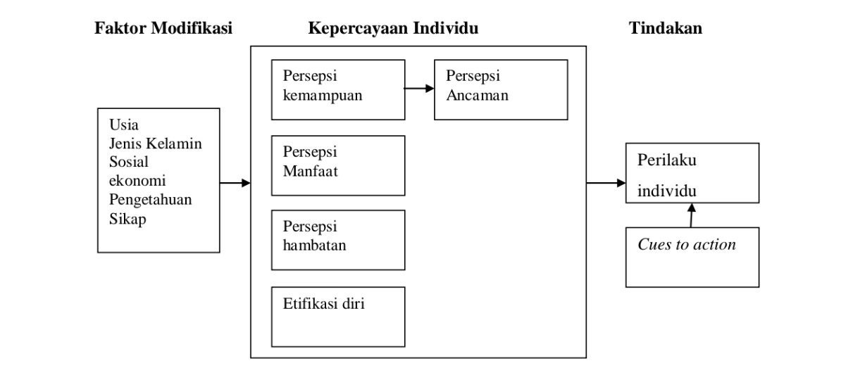
Gambar 2.1 Teori Health Belief Model (HBM)
      - Teori Edgar Dale
Kerucut pengalaman dari Edgar Dale menggabungkan teori belajar yang diutarakan oleh John Dewey dengan pikiran-pikiran psikologi. “Kerucut Pengalaman” atau “cone of experience” yang diutarakan Edgar Dale pada tahun 1946, yakni yang dapat kita lihat pada gambar berikut ini (44)
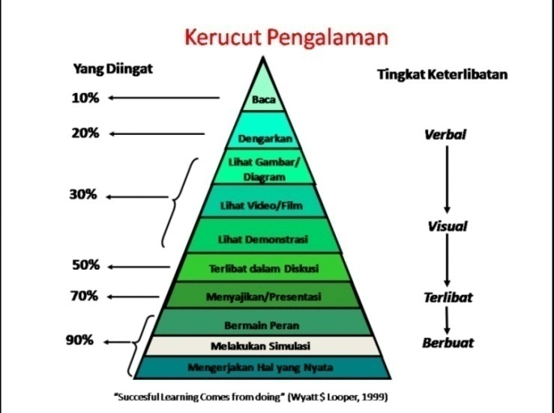
Gambar 2.2 Kerucut pengalaman Edgar Dale

Berdasarkan kerucut pengalaman yang disebutkan di atas, Edgar Dale mengatakan bahwa, jika dilihat pada tingkat paling abstrak, pengalaman belajar diperoleh melalui membaca, mendengar, dan melihat, yang akan berkontribusi terhadap 10%, 20%, dan 30% pengalaman belajar yang diserap siswa, masing-masing. Berbicara, menulis, dan melihat semuanya menyumbang 70% pada proses pembelajaran, sedangkan mendengar dan melihat menyumbang 50%, dan melakukan menyumbang 90% dari proses pembelajaran (46).
Kerucut pengalaman Edgar Dale tersebut memperlihakan gambaran bahwasanya pengalaman belajar seseorang yang didapatkan melalui pengalaman langsung jadi akan lebih nyata pengetahuannya dibandingkan pengalaman belajar yang hanya didapatkan dari tingkat paling abstrak. Semakin tidak langsung pengetahuan itu didapatkan maka semakin abstrak pengetahuan seseorang (46).
      - Kerangka Teori
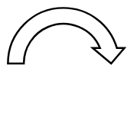
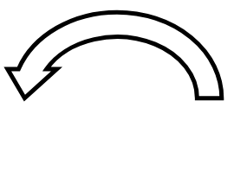
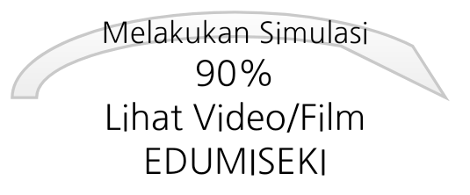
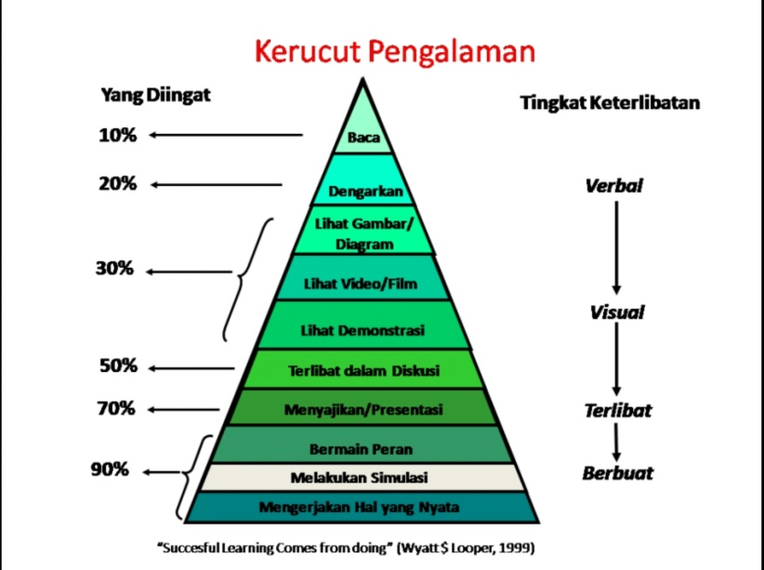

Melakukan Simulasi

90%

Lihat Video/Film EDUMISEKI

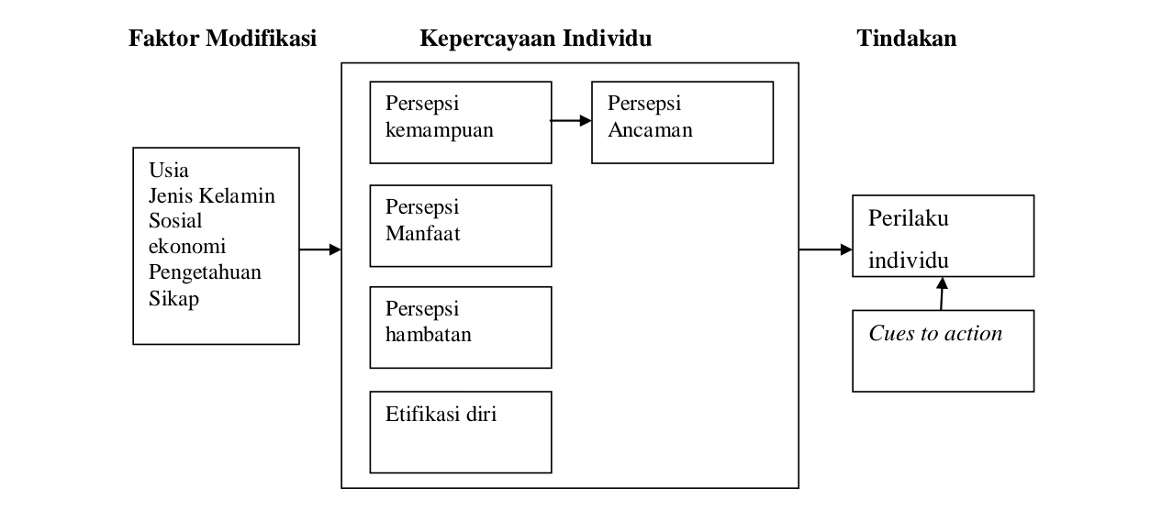
Gambar 2. 3 Modifikasi
Teori Edgar Dale dan Teori Health Belief Model (HBM) “Teori Health Belief Model Agung, 2019

